TITULO: Matemáticas manipulativas

Alumnado: Educación Infantil 5 años.
Descriptor:
Se han trabajado la competencia matemáticas manipulativas y trabajo cooperativo.
Descripción:
Como soy maestra de audición y lenguaje y como tal intervengo en el campo del lenguaje y la comunicación, no he podido poner en práctica en mi aula todo lo aprendido. No obstante, gracias a mi compañera Juanita, he podido acercarme a la práctica real en la clase de cinco años. Para ello, he ayudado a mi compañera a realizar lo siguiente:
Empezar a trabajar con las regletas, a iniciar al alumnado en la manipulación libre de las mismas, realizando juegos en los que inicialmente asocian nombres inventados por ellos mismos a las regletas. Posteriormente, realizaron comparaciones y equivalencias entre las mismas y trabajaron la descomposición de los números del 2 al 10 de forma algebraica. Después asociaron una letra a cada regleta o por color, sin asignar valor numérico.
Realizaron las descomposiciones tanto de forma manipulativa, usando las regletas, como pasando al plano gráfico a través de un papel en el que las dibujaron y representaron. Trabajamos el concepto de número, la descomposición, las sumas, las restas.
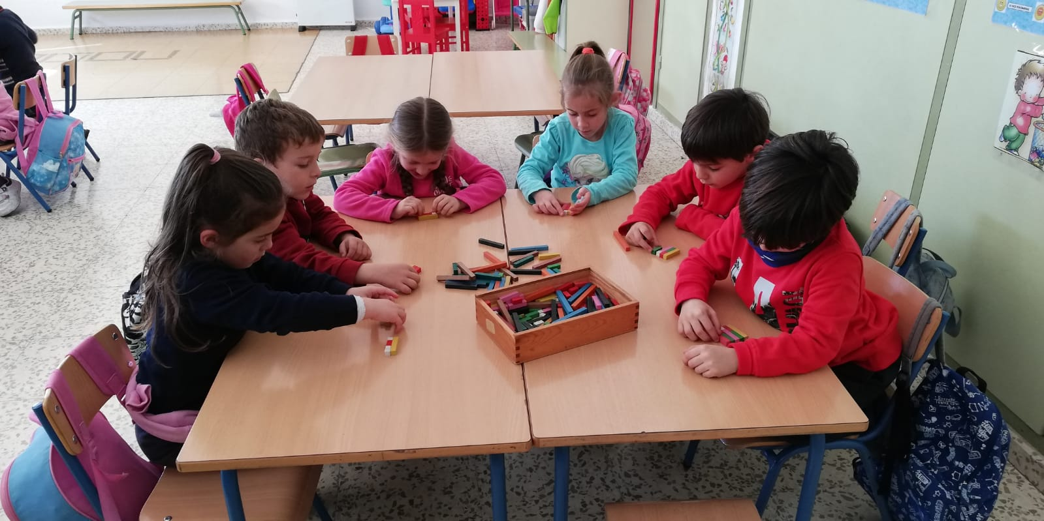
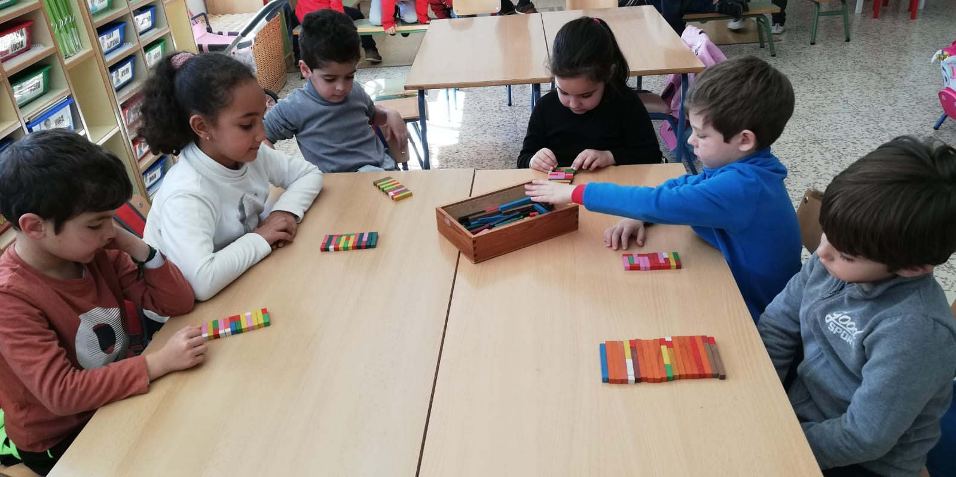
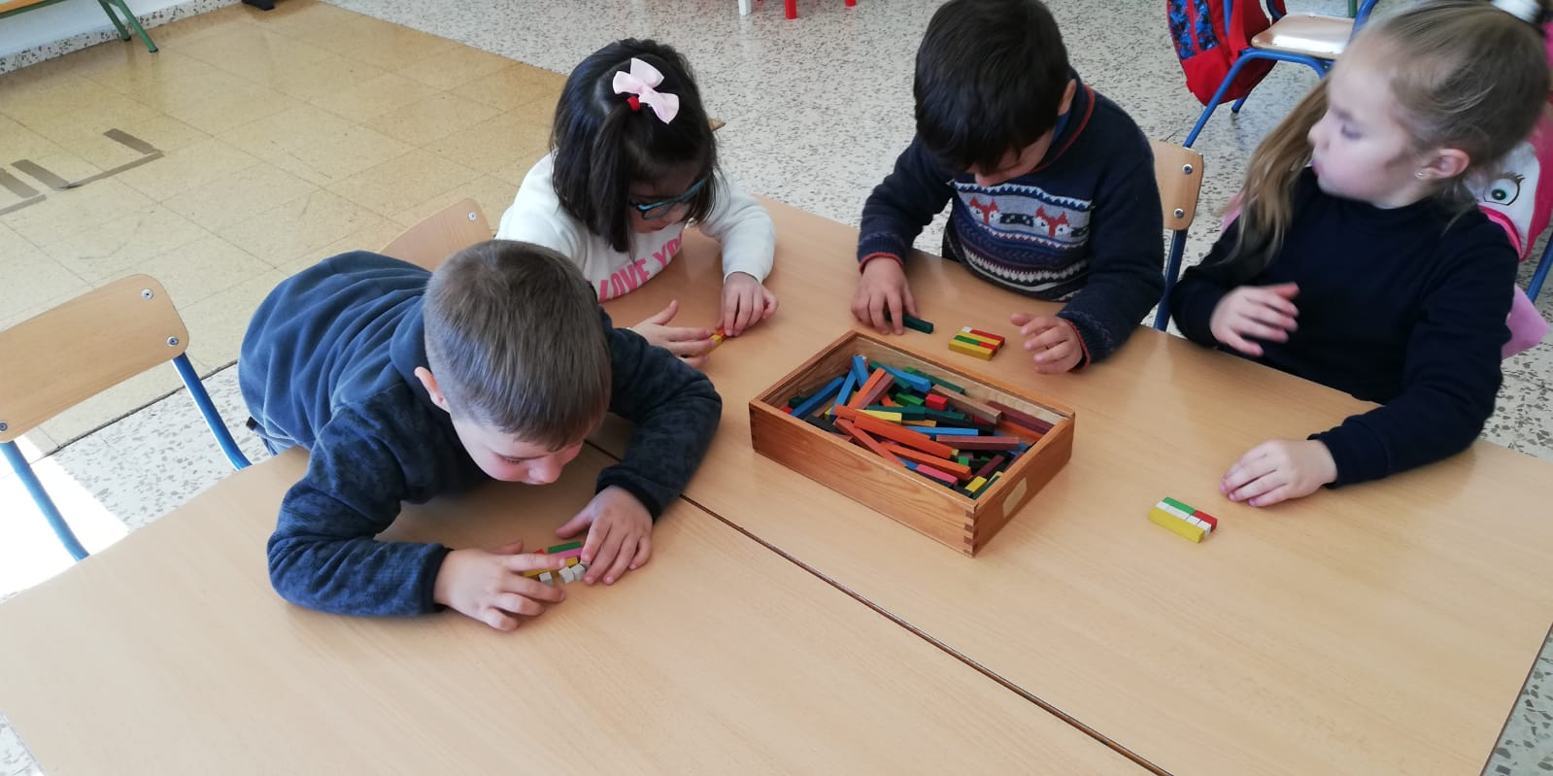

Además de utilizar las regletas, preparamos un material que nos dejó el ponente, lo fotocopiamos y plastificamos. Ellos lo han utilizado para realizar equivalencias, sumas….
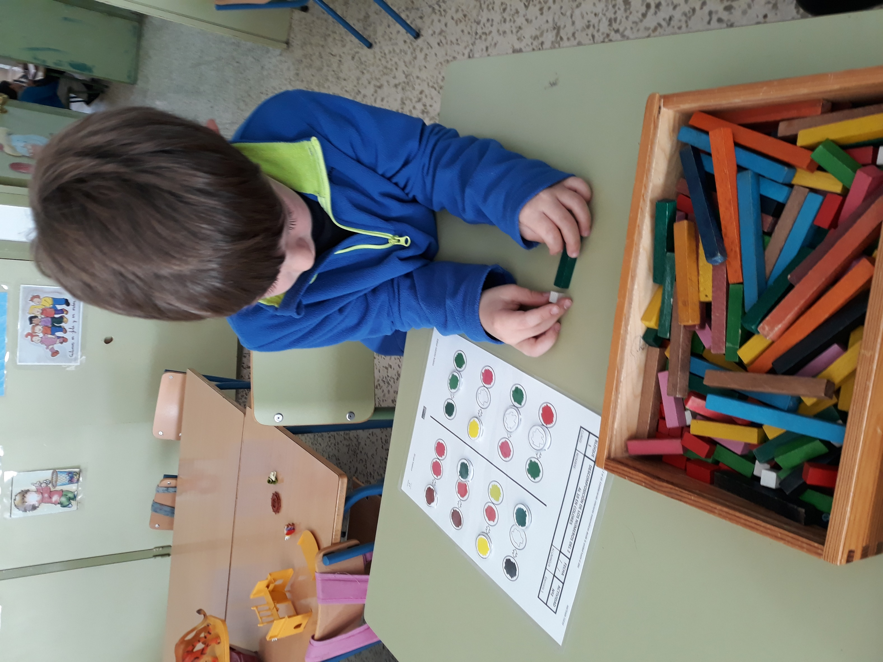
El rol del profesor: es de coordinador, orientador y facilitador. Ayudando a resolver conflictos, proporcionar recursos y como mediador temporal.
El alumnado construye sus propios conocimientos, investigando, experimentando, es más protagonista, descubridor, más autónomo y activo en su aprendizaje.
Metodología: Es manipulativa, basada en la observación, manipulación y experimentación. Usar esta metodología hace que, el cálculo mental sea mucho más rápido. Y los alumnos están muy motivados, más contentos y divertidos.
Atención a la diversidad: Todos los alumnos/as pueden alcanzar una buena competencia matemática con la ayuda necesaria, aunque cada uno según su ritmo de aprendizaje y madurez. En clase hay dos alumnos de necesidades educativas especiales, que con ayuda y refuerzo van progresando.
Coordinación entre el profesorado: Buena coordinación sobre todo para establecer los contenidos que se van a trabajar en el segundo ciclo y los correspondientes a cada nivel.
Y a la hora de seleccionar, diseñar y adaptar actividades.
Relaciones de interdisciplinaridad.
La competencia que se trabaja directamente es la competencia matemática, ya que se van a abordar conceptos matemáticos, mecanismos de resolución de problemas.
Transversalmente a la competencia matemática, se van a trabajar de forma implícita el resto de competencias.
Competencia lingüística y audiovisual: El trabajo en grupo favorece la comunicación entre los alumnos, forzándoles a la expresión y la compresión oral.
Competencia en el conocimiento y la interacción con el mundo físico: Los conceptos que se van a trabajar van a estar relacionados con aspectos de la vida diaria de los alumnos. Se busca la relación entre lo abstracto y lo concreto por lo que la relación con el entorno será fundamental para llegar a conceptos matemáticos.
Competencia artística cultural: El trabajo con las regletas saca su parte artística y creativa.
Competencia digital: Esta queda relegada a las imágenes y textos que apoyan el trabajado planteado.
Competencia social y ciudadana. A través del trabajo en equipo los alumnos van a poder compartir y potenciar sus habilidades sociales.
Competencia de aprender a aprender: Ante un problema, el alumno deberá llegar a soluciones y conclusiones, utilizando los materiales que crea más conveniente.
Además de las competencias se relaciona con todas las áreas de infantil:
Con ACSMYAP porque trabaja la autonomía y el trabajo en equipo. Con CE porque conoce los números y con LCYR porque trabaja los colores.
Materiales realizados.
He realizado una ficha para realizar equivalencias entre regletas y sumas…con fichas adhesivas que le permiten ir realizando los ejercicios de forma autónoma, y también una vez realizadas le sirven de modelo para ir realizándolos con las regletas.
Evaluación
La evaluación del alumnado es a través de rúbrica donde se evaluó su actitud y participación. También será una evaluación continua y formativa. El trabajo en clase en todas las sesiones es clave para evaluar el progreso del alumno/a. A través de la observación y anotando los resultados del trabajo individual y en grupo.
Y evaluación del docente, como se han llevado a cabo las actividades y el desarrollo de las sesiones.
Temporalización
Una sesión a la semana (45 minutos )
Materiales
Regletas.
Material elaborado por la maestra.
Pizarra digital.
Texto e imágenes de Números en color.
Matemáticas, materiales manipulativos y rutinas. María Fraile.
Números en color. Acción y reacción en la enseñanza-aprendizaje de las matemáticas. De José Antonio Fernández Bravo.
Fichas fotocopiables de Rafael Salcedo del grupo Kapicua.
Aspectos que habría que considerar.
Marcar y pautar muy bien el trabajo de los alumnos sobre todo los primeros días.
Establecer los equipos.
Disponer de material manipulativo(regletas)
Establecer unos hábitos o rutinas de trabajo (cada grupo elige un reto, deben de organizarse para conseguirlo y que los que asuman deben ser finalizados)
Valoración de la actividad.
Mi valoración es muy positiva. He comprobado cómo el alumnado, en primer lugar, aprende de forma más motivada y significativa. Esta metodología permite que entiendan y asimilen los conceptos trabajados, pasando de lo abstracto a lo concreto y manipulativo . Se favorece el aprendizaje de todo el alumnado. En el caso de los dos alumnos con neae que hay en esta clase, hemos comprobado que las matemáticas manipulativas es la forma de aprender más adecuada para ellos y para todo el alumnado.

